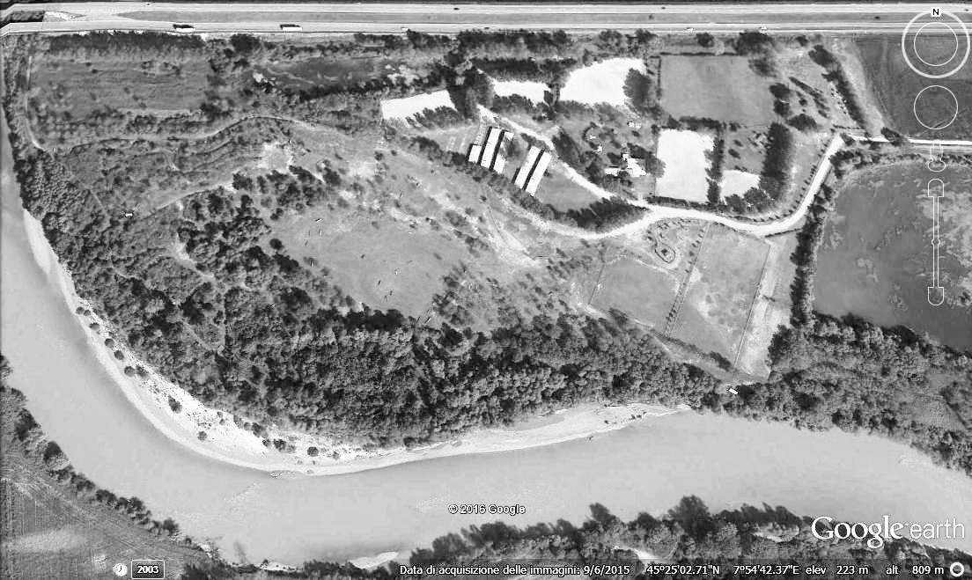

**10**

**19**

**11 ABC**

**18**

**17**

**16**



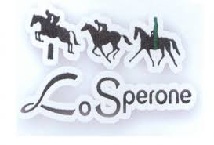

11-ABC ANGRY BIRD

12-TAVOLO

13-SU FOSSO

14-SPLASH

15AB CATASTA E VENTAGLIO

16-CATASTA

17 - ANGOLO

18-SALENDO

19-ULTIMO SFORZO

**15AB**

**14**

**5AB**

START

1-TRONCO

2-SIEPE

3-PORTASELLA

4-OXER

5AB DIAGONALE

6-FIORIERA

7 CASSETTONE

8-TRONCONE

9-SNOOPY

10-FOSSO AZZURRO

**START**

**FINISH**

**13**

**12**

**9**

**8**

**7**

**6**

**4**

**3**

**2**

**1**

C.I. LO SPERONE CCE 4-5/011/2017 CAT.3 LUNGHEZZA: mt 2160 VELOCITA’: 500 mt/min TEMPO:4’20” NUMERI NERI SU FONDO ROSSO